La Asociación Metalgráfica Española (AME) celebra la II Edición de los Premios Infinito
- Esta iniciativa comenzó como una de las acciones de la campaña “El Metal se recicla para Siempre” y su objetivo es reconocer las mejores acciones sostenibles y de concienciación ambiental
- Helena Ceva (@helena_ceva_art) en la categoría de redes sociales; Proyecto Ecoescuelas en la de organizaciones; y Kiss The Planet (Kiss FM) en medios de comunicación han sido los ganadores de esta segunda edición
Madrid, 24 de mayo de 2024.- El reconocimiento a las iniciativas sostenibles y a las acciones de concienciación ambiental es el propósito principal de los Premios Infinito, organizados anualmente por la Asociación Metalgráfica Española (AME). Ayer, 23 de mayo, se celebró la II Edición de los Premios Infinito, en Madrid, y los premiados fueron:
- Helena Ceva Art, en redes sociales
- Proyecto Ecoescuelas, en organizaciones
- Kiss the Planet, en medios de comunicación
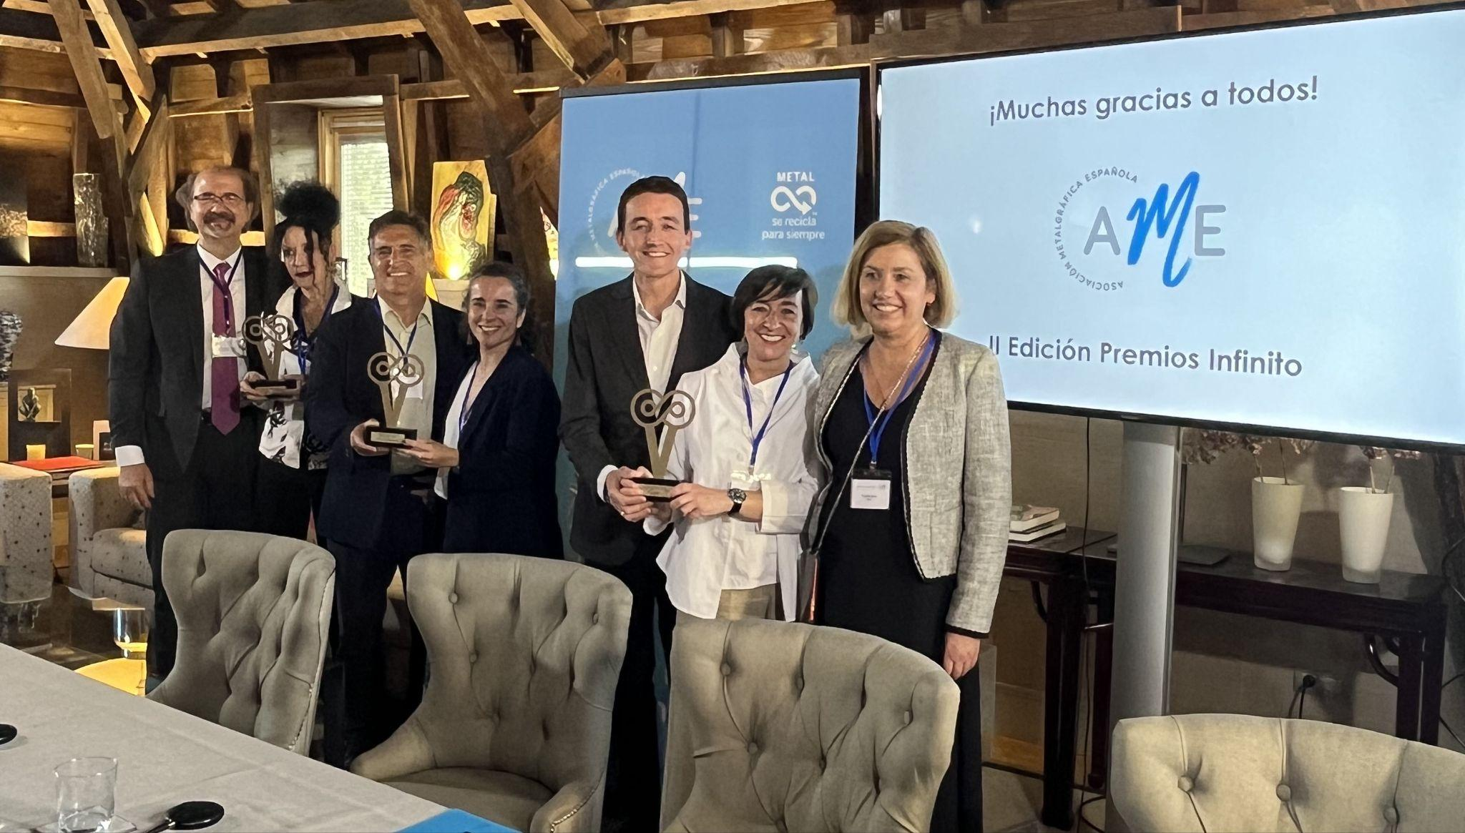
Los galardonados de la II Edición de los Premios Infinito
- Redes sociales: Helena Ceva (helena_ceva_art): Por la creación de arte a partir de tapones corona reciclados, comúnmente conocidas como chapas. En redes sociales, y por lo que recibe este premio, Helena ha mostrado su arte a sus más de 50.000 seguidores entre Instagram y Tik Tok.
De esta forma, Helena es capaz de dar una segunda vida a este tipo de cierres y hacerlo de forma creativa, materializado en impresionantes esculturas.
- Organizaciones: Proyecto Ecoescuelas: Por potenciar a nivel internacional la educación ambiental para el desarrollo sostenible y la gestión y certificación ambiental en centros de educación infantil, primaria y secundaria. Este programa, apoyado por la UNESCO, ya cuenta con la participación de 600 centros en España.
En el día de ayer, fueron José Palacios Aguilar, presidente de la Asociación de Educación Ambiental y del Consumidor (ADEAC), y Carmen Fernández-Enríquez, directora del programa Ecoescuelas, los encargados de recoger el galardón.
- Medios de comunicación: Kiss The Planet: El premio lo recogió Julián Garvín, como responsable de esta iniciativa del Grupo Kiss Media que fomenta el respeto a los derechos humanos y el medio ambiente. Kiss The Planet trabaja diariamente para informar acerca de la actualidad medioambiental y, además, tienen el compromiso de liderar y participar en acciones cuya finalidad es borrar la huella del ser humano sobre los ecosistemas terrestres.
La Asociación Metalgráfica Española, entidad empresarial que reúne a productores de envases y cierres metálicos, lanzó, en 2023, esta iniciativa de sensibilización social para divulgar y enseñar sobre la importancia del reciclaje, especialmente del metal, y sus impactos positivos en el medio ambiente. Este año, para fomentar la participación de asociados y adheridos, la entrega de premios se ha desarrollado en la Asamblea General 2024 de la Asociación Metalgráfica Española, que ha invitado a este acto de carácter anual a los premiados de esta II Edición de los Premios Infinito.
Sobre AME
AME, Asociación Metalgráfica Española, es la mayor organización empresarial del sector de la fabricación de envases y cierres metálicos en aluminio y hojalata. Fundada en 1927, es también una de las organizaciones sectoriales más antiguas de España. Agrupa a 30 compañías asociadas y 12 adheridas, desde grandes multinacionales a empresas familiares de capital español fabricantes de envases y cierres metálicos ligeros, tapas, tapones y precintos metálicos, y actividades afines como la decoración y barnizado de planchas metálicas y su estampación.
Para más información:
Actitud de Comunicación
Mirella Palafox Tel.: 91 302 28 60
mirella.palafox@actitud.es

